**TALLER DE MODIFICAR**

**4.** El instituto quiere tomar 3 alumnos al azar para que representen al instituto en una feria de ciencias. Para recuperar de una tabla registros aleatorios se puede utilizar la función "rand()" combinada con "order by" y "limit"

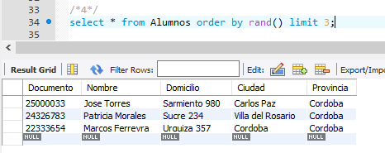

**5.** Ingrese el registro anterior reemplazando el existente.

**6.** Intente ingresar un alumno con documento repetido

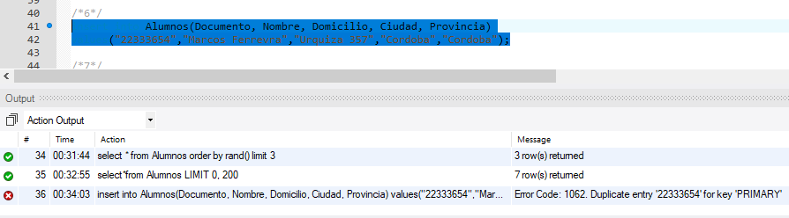

**7.** Reemplace el registro.

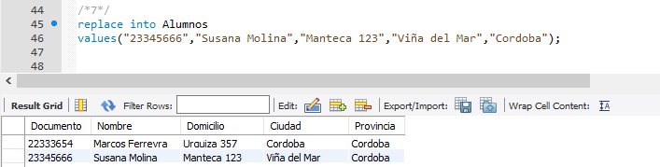

**8.** Elimine el índice único.

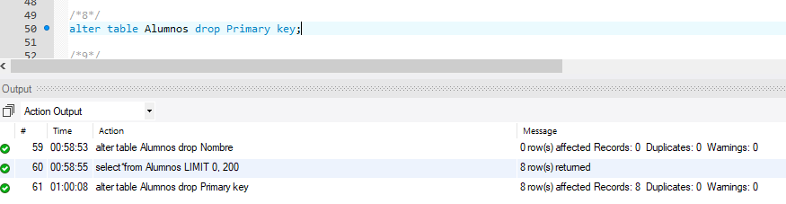

**9.** Ingrese con "replace" el siguiente registro con documento existente.

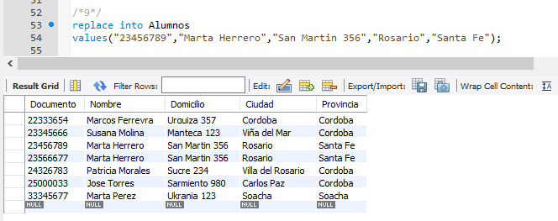

**10.** Agregue un campo para almacenar la duración de la película, de tipo tinyint unsigned.

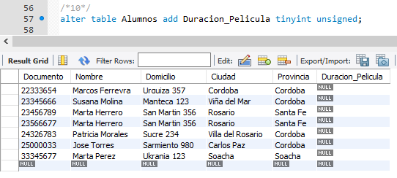

**11.** Agregue el campo "director" para almacenar el nombre del director, de tipo varchar(20).

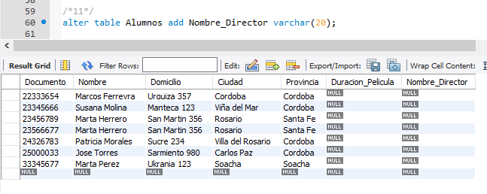

**12.** Intente agregar un campo existente. Aparece un mensaje de error.

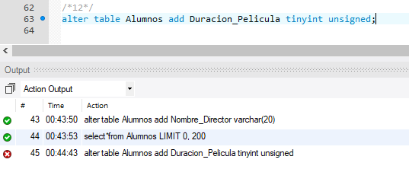

**13.** Ingrese algunos registros.

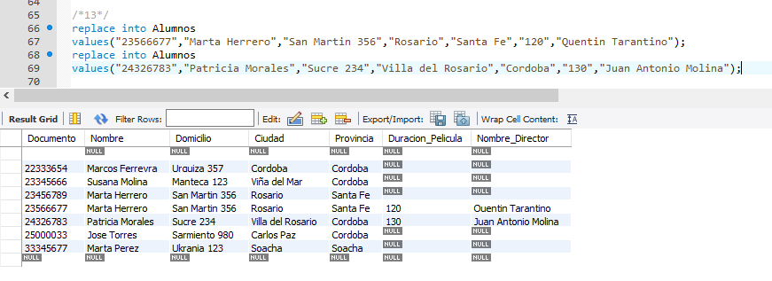

**14.** Elimine el campo "nombre":

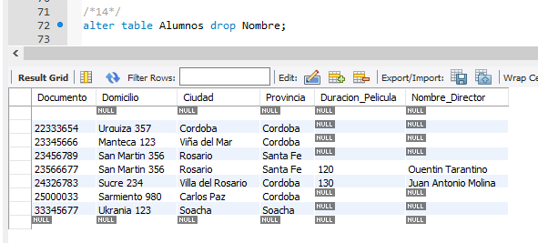

**16.** Modifique el campo "precio" para que pueda guardar valores hasta "9999.99".

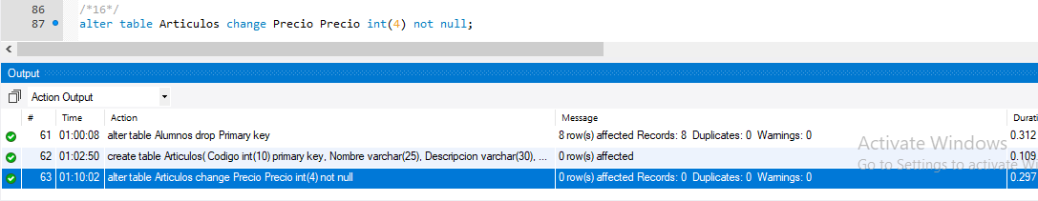

**17.** Modifique el campo "codigo" para que se autoincremente.

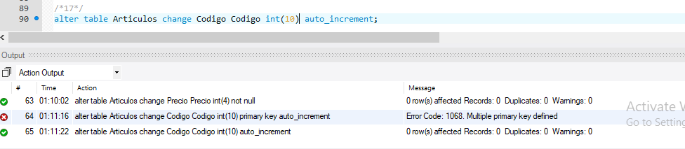

**18.** Modifique el campo "cantidad" para que no permita valores negativos

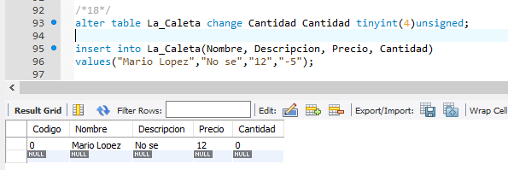

**19.** Alteren las claves primarias.

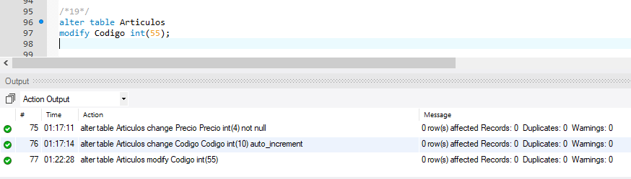

**20.** Renombrar las tablas.

